2010学年第一学期高三六八九三校期中考试
历史试题卷

一、选择题(在每题给出的四个选项中，只有一个是符合题目要求的，每小题2分，共60分)
1、一般认为史学研究分为问题形成、史料收集、史料整理和历史解释等环节。下列表格的形成属于史学研究的
年代 ] | 商办 |  |  | 外国人办[
年代 ] | 设厂数 | 资本  (千元) | 资本所  占比重 | 设厂数 | 资本  (千元) | 资本所  占比重
第一时期1872~1894 | 53 | 4687 | 9.6% | 103 | 28000 | 57.3%
第二时期1895~1913 | 463 | 90810 | 41% | 136 | 103153 | 46%
A、史料整理 B、史料收集 C、历史解释 D、问题形成
2．秦开创的专制主义中央集权制影响了中国2000多年。有一历史老师在课堂上用数学的方式了展示了该制的内涵，同学们纷纷进行了解读，其中解读你认为最为准确的是
a
b
c

来源:Ks5u.com.Com]

A、同学解读说：a表示君主专制，b表示中央集权，c表示专制主义中央集权制。
B、同学解读说：a表示封建专制主义，b表示中央集权，c表示专制主义中央集权制。
C、同学解读说：a表示专制主义，b表示中央集权，c表示专制主义中央集权制。
D、同学解读说：该图无法正确阐释专制主义中央集权制的内涵。
3、中国服饰在不同历史时期特征各异，如商的“威严庄重”，周的“秩序井然”，战国的 “清新”，汉的“凝重”，六朝的“清瘦”，唐的“丰满华丽”，宋的“理性美”，元的“粗壮豪放”，明的“敦厚繁丽”，清的“纤巧”。这里周的“秩序井然”、战国的“清新”、唐的“丰满华丽”、宋的“理性美”折射出的历史现象分别是
A、宗法制、“百家争鸣”、民主政治、新思潮萌发
B、郡县制、“罢黜百家”、政治腐朽、理学盛行
C、郡县制、“百家争鸣”、国家富强、“经世致用”思想
D、宗法制、“百家争鸣”、国家富强、理学盛行
4、2007年1月8日，安徽六安一个古墓的墓主被确定，墓主为西汉六安国第一代“六安王”刘庆。据文献记载，西汉时六安为六安国封地，汉武帝时封胶东康王少子庆为六安王，历五代，王莽时绝。根据这一材料可以断定
A、两汉时期的政治制度一直以分封制为主
B、汉武帝分封大批刘姓诸侯王以拱卫中央
C、汉武帝颁布“推恩令”后，分封制彻底退出历史舞台
D、分封制是我国封建社会一项重要的政治制度
5、《元史》记载：元朝的行省“凡钱粮、兵甲、屯种、漕运、军国重事，无不领之”。在元代以前中国主要以“山川形便”来划分行政区，政区的自然属性与经济、文化一体化趋势较强；从元代开始，采取“犬牙交错”的原则，任意将自然环境差异极大的地区拼成一个省级行政区，削弱地方的经济、文化认同感。依据材料分析，元朝的行省制度进一步加强了中央集权，主要是因为
A、采用了传统的地方分权制度 B、尽量缩小行省的管辖区域
C、依据山川走势划分行省辖区 D、利用山川形势制约地方势力
6、马克思在评论鸦片战争时说，“在这场决斗中，陈腐世界的代表是基于道义，而最现代的社会的代表却是为了获得贱买贵卖的特权——这真是任何诗人想也不敢想的一种奇异的对联式悲歌。”据此，下列表述正确的是
A、“陈腐世界的代表”是指固守旧制度的清政府
B、“贱买贵卖的特权”说明英国侵华与鸦片无关
C、“对联式悲歌”是指中英两国在战争中两败俱伤
D、“最现代的社会的代表”体现出人类的正义和道德
7、据史料记载，清光绪二十一年(1895年)，杭州开为日本通商商埠，拱宸桥辟为日租界，西沿运河塘路，南至拱宸桥脚，北至瓦窑头，东至陆家务河，径直3里，横约2里，周11.2里。主权沦丧，民族蒙耻。杭州商埠之开辟是根据
A、《南京条约》 B、《马关条约》 C、《辛丑条约》 D、“二十一条”
8、近代以来，在中国人民维护国家主权的斗争中出现了许多震撼人心的爱国口号。如：①抗美援朝，保家卫国 ②保卫华北，保卫黄河，保卫全中国 ③愿人人战死而失台，决不愿拱手而让台 ④还我山东，还我青岛。这些口号出现的先后顺序依次是
A、①②④③ B、①③②④ C、②③④① D、③④②①
9、某学者认为：“五四运动的内涵，无论是政治方面的，还是思想方面的，都充满着多元性与矛盾性。”这里的“多元性”是指五四运动是一场
①反帝爱国运动 ②传播民主和科学的新文化运动
③伟大的思想解放运动 ④无产阶级社会主义革命
A、①②③ B、①②④ C、②③④ D、①②③④
10、列宁在评论近代中国的某一事件时指出，标榜“自由”、“民主”、“共和”的欧洲资产阶级国家，并没有支持中国的革命运动；相反，这一运动激起了他们“掠夺中国”的欲望，为此还与中国的落后势力“实行联盟”。列宁所指的事件是
A、义和团运动 B、辛亥革命 C、五四运动 D、国民革命
11、“尽管他衣着简便，不事张扬，但蒋仍表现出一个征服者统领一切的气势，而不是和布尔什维克过干亲密的同志。他谨慎运用各种方式（包括布尔什维克主义）来实现其目标，只要它适合干‘中国是中国人的’口号。”美国《时代周刊》的这段报道，把蒋介石描述成
A、民族主义者 B、专制主义者 C、自由主义者 D、布尔什维克主义者
12、抗日战争期间，延安“吸引了一个美国军事观察团、一些美国国务院外交官和一个美国总统特使前来访问，另外还有大批外国记者前来采访”。其主要原因是
A、中共领袖人物的个人魅力
B、中共的抗日主张得到了普遍认同
C、中共坚持抗战赢得了国际友人的广泛同情
D、中共领导的抗日力量在抗战中的地位日显重要
13、20世纪以来，中华民族经历了伟大的三个三十年的探索与实践。在九十年的历史进程中，中国人民在1919、1949和1979--2009年谱写的历史乐章的主题分别是
A、民族觉醒、民族独立、民族崛起 B、民族觉醒、民族振兴、民族独立
C、民族觉醒、民族独立、民族振兴 D、民族振兴、民族独立、民族觉醒
14、2008年，一位学者研究了中国共产党“十一大”（1977年）至“十七大”（2007年）七个报告的词汇变迁，其中四个报告的词汇使用有如下特点，按照时间先后，排序正确的是
①“中国特色”和“市场经济”成为报告的新词汇
②“改革”、“对外开放”第一次出现在报告中
③报告中“毛主席”一词高居所有实词的第一位，平均每个自然段提及两次
④报告中“理论”和“邓小平”成为高频词汇
A、①②③④ B、③②①④ C、③②④① D、②③①④
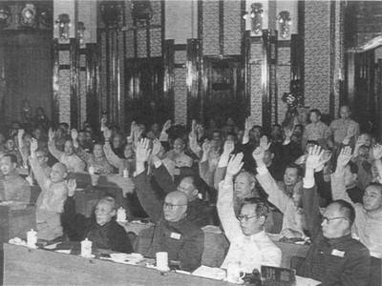
15、右图是1954年9月20日，人民代表举手通过《中华人民共和国宪法》的情景照片。人民代表大会制度
①是马克思列宁主义普遍原理与中国革命实践相结合的产物
②与抗日战争时期根据地实行的“三三制”原则有关
③形成于新中国成立之后的一届人大会议上
④文化大革命期间曾经遭到较为严重的破坏
A、①②③ B、①③④
C、①②③④ D、①②③④
16、周恩来总理强调，为了抵抗美国的侵略和威胁，同苏联结盟是必要的，但是“不能把自己的党和国家的独立性丢掉”；在“万隆会议”上，周恩来对于各国因社会制度和意识形态的不同而产生的矛盾与分歧，鲜明地提出了“求同存异”的方针，说“中国代表团是来求团结而不是来吵架的”。这说明
A、在中苏结盟时期，我国的外交政策与苏联保持高度一致
B、与苏联结盟，是抵抗美国对中国侵略与威胁的根本保证
C、独立自主的和平外交政策是新中国外交的根本保证
D、“求同存异”是我国处理与亚非国家关系的基本原则
17、宣传画形象而又浓缩地表现着不同时代的内容和特征，下图是新中国不同历史时期的宣传画。按时间先后顺序排列正确的一组是
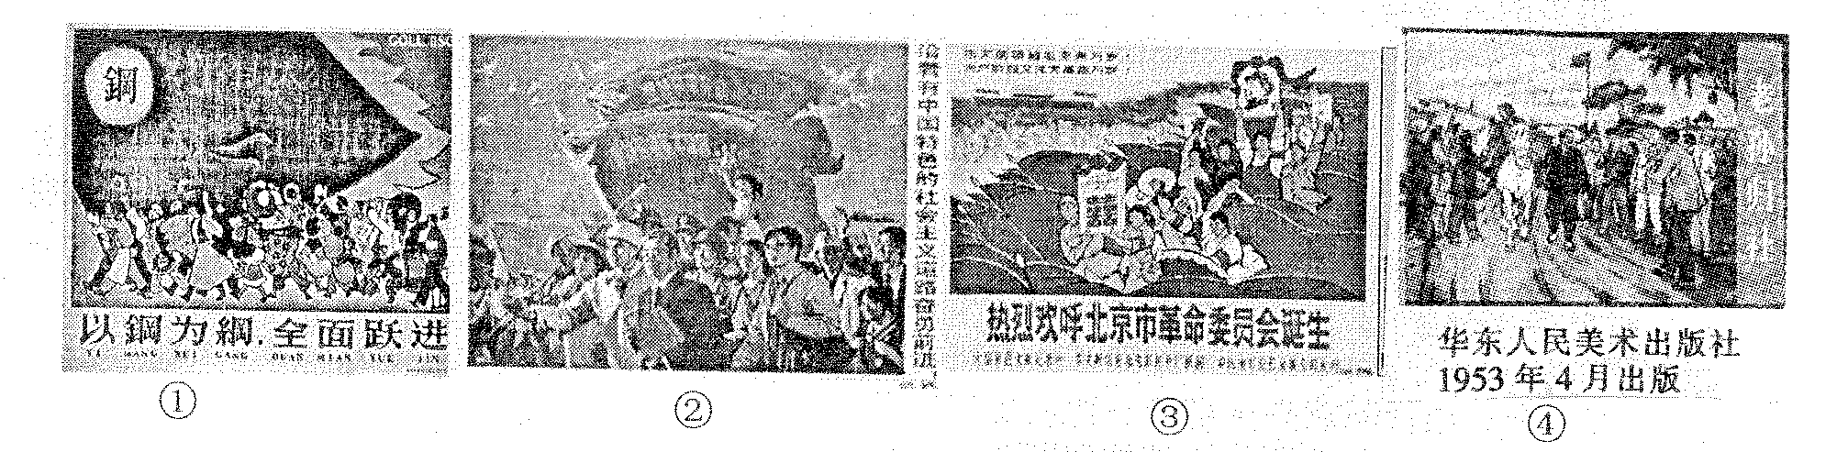
A、①②③④ B、②④①③ C、④①③② D、④②①③
18、有位史学家在评论古希腊城邦的成就时说“不应看它没能做到什么，而应看它做到了什么。”从这一观点出发，你对雅典民主的认识应是
①雅典民主重视公民的民主权利和责任感，创造了辉煌的文明成就
②雅典民主创造了法治基础上的议会制、选举制等民主形式，为后世民主发展提供了宝贵的经验
③实现了人民主权和轮番而治的设想，与同期其他文明的专制制度相比是巨大的进步
④雅典民主是公民政治，激发了公民的主人翁精神，但外邦人、奴隶等被排除在外
A、①②④ B、①②③ C、①③④ D、①②③④
19、公元前430年，希米奥30岁，他是一个普通商人家庭中的男主人。有一天，他去参加事实上的国家最高权力机关——公民大会，并在会上发言和表决，还领取了一份国家发放的津贴。这一情景最有可能出现在
A、梭伦执政时期 B、克利斯提尼执政时期
C、伯里克利执政时期 D、西塞罗生活时期
20、根据下图所示，其中关于罗马法的说法错误的是

A、《十二铜表法》既是成文法的开端，又可以看做是公民法的典型代表
B、当公民法演变为万民法时罗马的成文法已经比较完善，所以万民法基本上都是成文法
C、从习惯法发展到成文法从公民法发展到万民法，根本原因都是平民与贵族的长期斗争
D、罗马的公民法存在注重形式程序繁琐等明显的狭隘性与其存在大量习惯法有很大关系
21、“我觉得，我仿佛瞥见它是一头苍鹰，正在振脱着它幼时的健翮，……而这时无数怯懦群居的小鸟，还有那些性喜昏暗时分的鸟类，却正在一片鼓噪，……而众鸟的这种恶毒的叽叽喳喳将预示着未来一年的派派系系。” ——1644年。英国，约翰·弥尔顿《论出版自由》， 材料中的“众鸟”不包括
A、王室 B、大贵族 C、资产阶级和新贵族 D、保皇派
22、美国总统克林顿访问中国西安时，一个小姑娘问它：“总统先生，全美国人民都归你管吗？”克林顿想了一下回答：“不，应该说全美国人民都管着我”。下列说法正确的是
- 克林顿的回答在一定程度上反映了美国近代以来的政治制度的特点
B、克林顿是随心所欲与西安小姑娘开了一次玩笑
C、克林顿道出了美国政权人民民主的本质
D、西安小姑娘说出了美国政权总统制的本质
23、美国总统华盛顿在其著名的告别演说中，一再告诫“那些领导政府的人们，要谨慎行事，把自己限制在各自的宪法范围内，避免在行使权力时一个部门侵犯其他部门的权力”。华盛顿在此非常强调的是：
A、 中央集权原则 B、 自由平等原则 C 、分权制衡原则 D、 司法独立原则
24、英国著名思想家卡尔·波普尔认为：“马克思试图用所谓‘阶级境况的逻辑’来解释工业体系的制度运行，尽管有一定的夸张成分，也忽视了这种境况的某些重要方面，在我看来……至少他对工业体系的那个阶级所作的社会学分析，是令人钦佩的。”这表明
A、西方学者对马克思主义学说持肯定态度
B、马克思主义学说是工业社会产生的结果
C、实事求是的态度是马克思主义学说的核心
D、马克思主义学说在与时俱进中不断完善
25、随着罗马尼亚和保加利亚两国的加入，欧盟成员国扩大至27国。回首二战后欧洲走向联合的过程，这条道路虽铺满了荆棘，但却对欧洲乃至世界产生了深刻的影响。欧洲走向联合所产生的影响主要是：
A、使欧洲国家完全摆脱了美国的控制
B、使西欧国家经济实力超过了美国
C、影响了世界朝着多极化的方向发展
D、引发了20世纪70年代初资本主义世界的经济危机
26、美国记者约翰·里德根据自己在十月革命的亲身经历，撰写了《震撼世界的十天》。他在书中写道：“布尔什维克党代表了工人、士兵和农民那种单纯而又简单的愿望，并且据此来制定他们当前的纲领。”下列不符合该材料含义的是
A、工兵代表苏维埃支持临时政府 B、布尔什维克颁布《四月提纲》
C、布尔什维克颁布《和平法令》 D、布尔什维克颁布《土地法令》
27、在我国古代，祈盼“五谷丰登”和“六畜兴旺”是劳动人民的美好愿望。这反映了中国古代农业经济的重要特点是
A、我国古代劳动人民有家畜养殖的传统
B、以种植业为主，家畜饲养业为辅
C、用牛力耕田使精耕细作的农业生产模式日益完善
D、采用“男耕女织”的经营方式
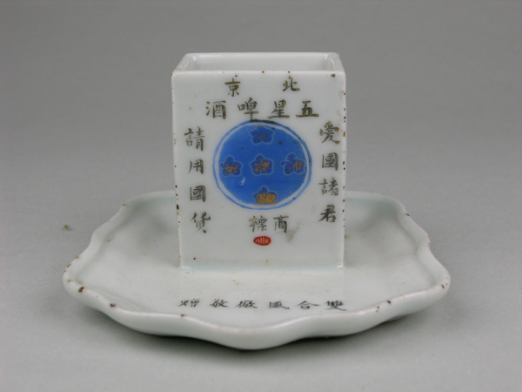
28、右图所示是民国时期的“北京五星啤酒贴花烟灰缸”的陶瓷广告。作为直接证据，它可以用于研究
①近代实业救国的思潮
②近代中国商标发展史
③北京近代民族工业的发展史
④近代中国陶瓷发展史
A．①②③ B．②③④
C．①②④ D．①②③④
29、宋徽宗时期，宋政府下令征收“侵街房廊钱”，表明宋政府对城市街道两旁的居民不断地扩大商业用地，导致城市街道越来越狭窄的现实无可奈何。这说明 ：
①宋政府巧立名目，征收苛捐杂税 ②宋代的城市规划已经出现失控的苗头
③“市坊”制度已经被打破 ④“侵街”的现象在今天的城市发展中仍大量存在
A、①②③ B、①②④ C、②③④ D、①②③④
30、创办于1907年的宁波“正大火柴厂”，五年内两度宣布倒闭。1913年后，该厂由在日本逗留多年，经办过多种行业，商业经验丰富的徐蕙生开办，逐步走上正轨。以下对“正大火柴厂”走上正轨的客观条件分析正确的是
A、清政府采取了发展民族工业的政策 B、宁波已取代广州成为对外贸易中心
C、欧洲列强暂时放松了对华经济侵略 D、徐蕙生本人有丰富的商业经营经验
二、非选择题（每小题20分，2小题，共40分。）
31、社会组织方式的演进，是人类政治文明史的主要内容。阅读材料，结合所学知识，回答下列问题。
材料一 “中国自秦以来二千年，皆专制黑暗政体之历史也”……或告之曰：“我中国自秦以来二千年，皆封建社会之历史耳，虽至今犹然，一切病痛尽在是矣。”
——据钱穆《国史大纲》整理
（1）依据材料一，归纳作者对君主专制的中央集权制度的认识。（2分）
材料二：公元前6世纪，梭伦对国家政权机构进行了改革，使公民大会成为国家最高权力机关，负责审议并决定一切国家大事。所有合法公民均有参与权、知情权、发言权、选举权和被选举权。
材料三：我们的制度是别人的模范，而不是我们模仿任何其他人的。我们的制度之所以被称为民主政治，因为政权是在全体公民的手中，而不是在少数人手中。解决私人争执的时候，每个人在法律上是平等的；让一个人负担公职优先于他人的时候，所考虑的不是某一个特殊阶级的成员，而是他们所具有的真正才能。任何人，只要他能够对国家有所贡献，绝不会因为贫穷而在政治上湮没无闻。 ——(古希腊)伯里克利
《在阵亡将士国葬典礼上的演说》
(2) 据材料分析，在伯里克利看来，雅典民主政治有何显著特点？(4分)
材料四：1954年《中华人民共和国宪法》规定：中华人民共和国的一切权力属于人民。人民行使权力的机关是全国人民代表大会和各级人民政府。各级人民代表大会由普选产生……
材料五：1954年成立的中央人民政府委员会和国务院领导人构成表(单位：人)
职务 | 中央人民政府委员会 |  |  | 国务院
党派 | 主席 | 副主席 | 委员 | 总理 | 副总理 | 国务委员
共产党 | 1 | 3 | 29 | 1 | 2 | 6
民主党及无党派人士 | 0 | 3 | 27 | 0 | 2 | 6
(3)据材料四、五，指出新中国民主政治的基本内容。(2分)
(4)结合材料二与材料五和所学知识，简要比较新中国人民代表大会与雅典公民大会的异同。(4分)
材料六： “光荣革命”后的国王仍掌控行政大权，议会成为完全主宰尚需时日。1690年3-4月，英国议会《财政法案》将“国王靠自己生活”转变为“国王靠议会生活”；1701年颁布的《王位继承法》旨在通过规定王位继承问题，实现议会对王权的控制。1714年，乔治一世即位，因不通英语，逐渐不出席内阁会议。1721年，下院多数党辉格党领袖、内阁首席大臣兼财政大臣沃波尔取代国王成为内阁首脑。1742年，沃波尔因失去议会的支持而辞职，他这一行为开创了内阁得不到议会信任时必须辞职的先例。1784年小皮特首相遭到下院议会反对时，提请国王解散下院，提前大选，获胜后仍继续任职。他的做法也成为惯例。这样，随着议会、内阁的职能和制度进一步完善，内阁责任制最后形成。经过一个多世纪的变革，国王的行政权力被剥夺净尽，成为“统而不治”的“虚君”议会君主制逐渐形成。 ——摘自《英国政治制度史》
材料七： 第一条：第一款本宪法所制定的立法权，属合众国国会，国会由一个参议院和一个众议院组成。……第二条：第一款行政权力赋予总统，总统任期四年……第三条：第一款合众国的司法权属于一个最高法院以及由国会随时下令设立的低级法院，最高法院和低级法院，如果尽忠职守，应继续任职……。 ——美国《1787年宪法
（5）欧美多数国家的政治体制都贯彻中央集权原则，但为避免权力的过于集中导致专制又采取了一些分权的措施。结合材料一、二和所学知识简要说明英美两国分别是如何贯彻中央集权原则，又避免了专制的？（4分）
（6）根据上述材料及所学知识，简述你对中国和西方政治制度演变的主要认识。（4分）

32、（20分）阅读下列材料：
材料一 不结盟国家的国家元首或政府首脑注意到，在从以霸权为基础的旧秩序向以各国合作以及建立在自由、平等和促进繁荣的社会正义之上的新秩序的过渡中，存在着导向世界的冲突和危机……要根本消除冲突的根源，就要消除一切表现形式的殖民主义并且在世界上实行和平共处的政策……现有的军事集团正在发展成为越来越强大的军事、经济和政治集团，根据逻辑和它们相互关系的性质来看，必然不时引起国际关系恶化。“冷战”和它会变成真正的战争的经常性的严重危险，已经成为国际关系中存在的局势的一部分。与会国并不认为这种不同会构成对稳定和平的不可克服的障碍，只要排除掉对其他国家人民的统治和对他们的内部发展进行干涉的深度……在这种情况下，和平共处的原则，是代替“冷战”和不可能发生的全面核灾祸的唯一的办法。
——《不结盟国家的国家元首或政府首脑会议宣言》
（1）概括材料一宣言提出的主要观点。（3分）
材料二 中国的革命正是由这样两种梦想推动着：一是爱国主义者想看到一个新中国傲立于世界民族之林；二是提高处于社会底层的农民的地位，消除古代旧有的阶级的社会差别。 ——据（美）费正清《观察中国》
（2）作为发展中的中国为实现材料二提到的“傲立于世界民族之林”这一梦想，中国近代各革命阶级做出了哪些努力？（3分，每个阶级的努力各列一项） 自1949年以来，中国参加了哪些国际组织，见证了“新中国傲立于世界民族之林”？（4分，要求列举出四个国际组织）
（3）为提高农民地位，中国近、现代各阶级揣摩了哪些纲领和政策？（3分）
材料三 “欧洲的统一不会在一夜之间实现，也不会仅仅靠一项计划来完成。它将通过一系列具体的成就而进行，首先要做的就是取得一个实际的联合。……建立共同的经济制度所依赖的那种利益之间的融合……可以成为一种催化剂，促使因粗暴的分割而长期敌对的国家，相互形成一个更大和更牢固的社会。”
——《欧洲一体化理论与历史文献选读》之《舒曼计划》
（4）依据材料三结合所学知识，指出第二次世界大战后至今，欧洲在实现统一的目标方面取得了哪些具体的成就？（4分）
材料四 观察下面一幅漫画：《联合国——美国：不听话的后果》
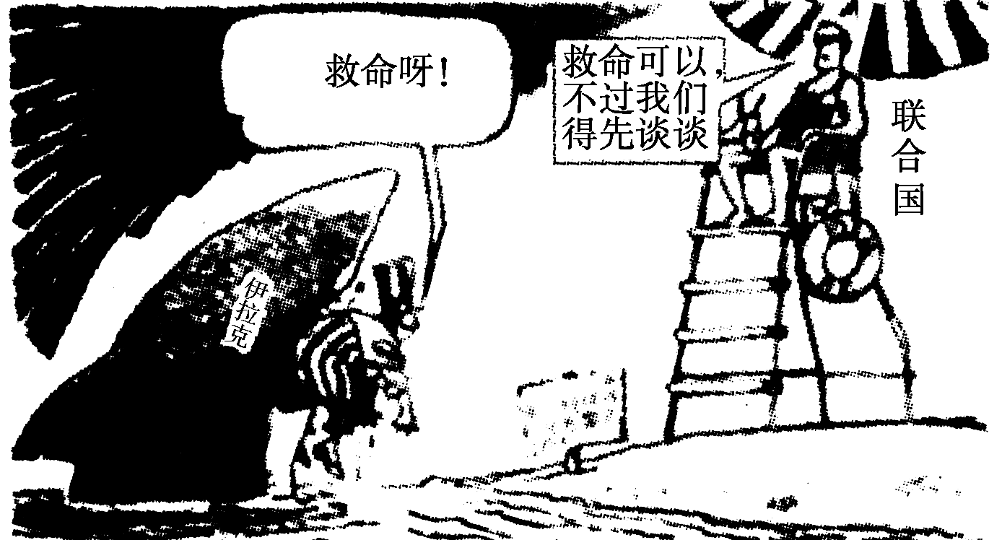

（漫画说明：警告牌：小心鲨鱼，别怪我们没有警告过你！美国：救命啊！联合国：救命可以，不过我们得先谈谈。）——原载美国《环球时报》2003年9月26日
（5）依据上述材料并结合所学知识，分析 21世纪世界形势的关系。（3分）
2010学年第一学期高三六八九三校期中考试（2010.11月）
历史试题卷参考答案
第Ⅰ部分：选择题（共60分）
- 选择题（本大题共30小题，每小题2分。在每小题列出的四个选项中，只有一项是符合题目要求的）
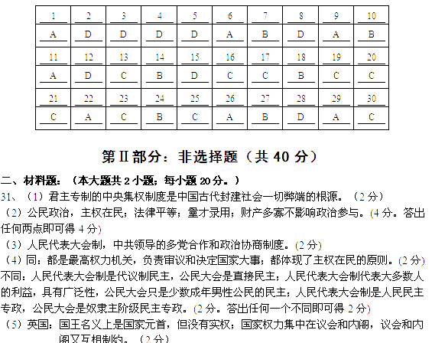美国：宪法规定国家权力属于联邦政府。同时实行三权分立原则，相互制约，相互制衡。（2分）
（6）认识：民主化是历史发展的必然趋势；中国和西方国家的政治传统不同；西方民主制历史悠久，中国君主专制历史长。（4分）其他答案只要言之成理也可得分。
32、（20分）（1）主要观点：新、旧秩序的过渡中存在着冲突和危机；要消除危机的根源就要消除一切殖民主义并实行和平共处的政策；现有的军事集团不时引起国际争端。（3分）
（2）农民阶级：太平天国运动、义和团运动；资产阶级：戊戌变法、辛亥革命、无产阶级：新民主主义革命。（3分）
1949年以来，中国重返联合国，加入亚太经济合作组织、世界贸易组织，参与建立上海合作组织等等（4分）考生答案如超出要点但言之成理，可在每问总分范围内酌情给分。
（3）农民阶级：《天朝天亩制度》。（1分）资产阶级：平均地权。（1分）无产阶级：农业社会主义改造、家庭联产承包责任制。（2分）
（4）成就：相继成立了欧洲煤钢共同体、欧洲经济共同体和欧洲原子能共同体；60年代合并为欧洲共同体；90年代成立欧洲联盟，发行欧洲统一货币。（4分）
（5）第三世界特别是不结盟运动的兴起，和中国的崛起以及日本和西欧经济迅速发展，制约了美国独霸世界的企图，世界格局向多极化方向发展。（2分）同时也使联合国在国际事务中的作用有所加强。（1分）

